**Process Sensing Technologies erweitert in 2023 sein Portfolio mit drei strategischen Akquisitionen nachhaltig**

**Auf einen Blick:**

* SensoScientific verstärkt PSTs Angebot an innovativen

Überwachungsinstrumenten

* Mit FCI betritt PST den Markt der Durchflussmessung
* Mit der Sensore Electronic GmbH erweitert PST sein Sensorportfolio

* xx

**Zusätzlich verfügbar:**

Fotos  
 Videos   
 Englische Version

**Friedrichsdorf, Januar 2024.** **Process Sensing Technologies (PST), ein weltweit führender Anbieter von Mess- und Überwachungssystemen für prozesskritische Anwendungen, baut seine Marktposition durch den erfolgreichen Abschluss dreier strategischer Unternehmensakquisitionen erfolgreich aus: Die Unternehmen SensoScientific Inc., Fluid Components International (FCI) und Sensore Electronic GmbH erweitern das Spektrum von Technologien und Dienstleistungen und schaffen erhebliche Synergien.**

**Erweiterung in IoT-basierte Überwachung mit SensoScientific Inc.**

Die Übernahme von SensoScientific, einem Spezialisten für IoT-basierte Umweltüberwachungslösungen, markiert einen signifikanten Schritt für PST in der Gesundheits- und Biowissenschaftsbranche. Mit einem herausragenden Ruf in der Entwicklung von drahtlosen Temperaturüberwachungssystemen, die strengen Umweltkontrollstandards entsprechen, wird SensoScientific PSTs Angebot an innovativen Überwachungsinstrumenten und cloudbasierten Technologien verstärken.

**Eintritt in den Markt der Durchflussmessung mit Fluid Components International**

Mit der Integration von FCI, einem renommierten Hersteller von thermischen Massedurchflussmessern und -schaltern, betritt PST den Sektor der Durchflussmessgeräte. FCIs Technologie, bekannt für überragende Messgenauigkeit und Zuverlässigkeit, erweitert PSTs Produktpalette und Messfähigkeiten, wodurch das Unternehmen seinen Kunden in verschiedenen anspruchsvollen Branchen wie Chemie, Öl und Gas, Energie und mehr noch umfangreichere Lösungen anbieten kann.

**Erweiterung des Sensorportfolios mit Sensore Electronic GmbH**

Die Akquisition der Sensore Electronic GmbH, einem spezialisierten Hersteller von Zirkonoxid-Sauerstoffsensoren, verstärkt PSTs Position in der Entwicklung und Herstellung von Hochleistungssensoren. Die Sensoren von Sensore, die sich durch Qualität, Genauigkeit und Zuverlässigkeit auszeichnen, ermöglichen PST den Zugang zu neuen OEM-Anwendungen und erweitern die bestehenden Fähigkeiten im Bereich der Sauerstoffmessung.

**Gemeinsame Vision und zukunftsorientierte Strategie**

Adam Markin, CEO von PST, kommentiert diese bedeutenden Entwicklungen: "Die Übernahmen von SensoScientific, FCI und Sensore sind wegweisend für die Zukunft von PST. Jedes dieser Unternehmen bringt eine einzigartige Expertise und technologische Innovationen mit, die unser Portfolio bereichern und unsere Position als Marktführer in der Mess- und Überwachungstechnologie stärken. Wir sind begeistert von den Synergien, die sich aus diesen Akquisitionen ergeben, und freuen uns darauf, unseren Kunden noch umfassendere Lösungen anzubieten."

Die Gründer und Führungsteams von SensoScientific, FCI und Sensore werden eine zentrale Rolle in der Integration ihrer Technologien und Fachkenntnisse in die PST-Gruppe spielen. Diese Schritte sind Teil von PSTs kontinuierlicher Strategie, das Unternehmensportfolio durch gezielte Übernahmen und Partnerschaften zu erweitern, um den wachsenden und sich verändernden Bedürfnissen seiner Kunden weltweit gerecht zu werden.

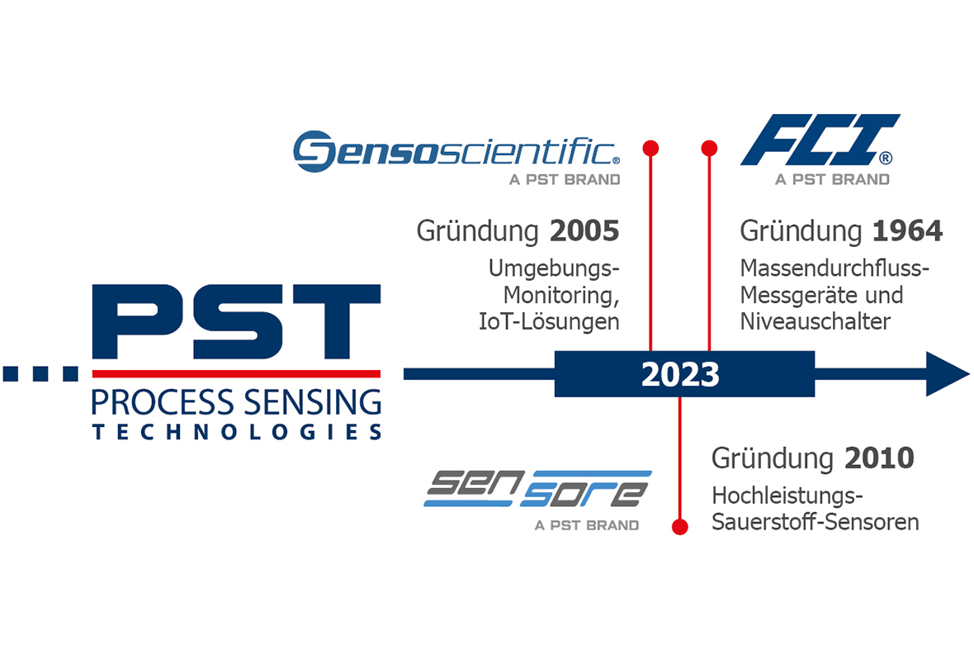

**Bildunterschrift:**

Process Sensing Technologies erweitert in 2023 sein Portfolio mit drei strategischen Akquisitionen nachhaltig

(Bildquelle Process Sensing Technologies)

**Kontakt PST Kontakt Presseagentur**

Process Sensing Technologies PST GmbH awikom GmbH

Rolf Kolass Verena Hladik

Max-Planck-Str. 14 Otto-Hahn-Ring 3-5

61381 Friedrichsdorf 64653 Lorsch

Tel: +49 (0) 6172 591720 Tel: +49 (0) 6251 1755010

[rolf.kolass@processsensing.com](mailto:mailto:rolf.kolass@processsensing.com) [verena.hladik@awikom.de](mailto:verena.hladik@awikom.de)

[www.processsensing.com](https://www.processsensing.com/de-de/) [www.awikom.de](http://www.awikom.de/)

**Über Process Sensing Technologies (PST)**

Process Sensing Technologies (PST) ist weltweit führend im Bereich Instrumentierungslösungen für Taupunkt, relative Feuchte, Sauerstoffkonzentration und Spurenverunreinigungen in Gasen und löst die Herausforderungen ihrer Kunden mit innovativen Messlösungen, die erstklassige Leistung garantieren. Die proprietären Technologien zum Messen und Überwachen von Feuchtigkeit und Gaskonzentrationen gewähren einzigartige Einblicke in Prozesse. Diese helfen den Kunden, Innovationen zu entwickeln und Prozesse in anspruchsvollen Anwendungen zu verbessern. Die Produkte ermöglichen sicherere Bedingungen für Menschen und Prozesse, maximieren die Energieeffizienz, verbessern die Produktqualität und gewährleisten die kontinuierliche Einhaltung globaler Standards. Weitere Informationen zu den Werten, Kultur und Erfolg finden Sie auf <https://www.processsensing.com/de-de/ueber-uns/>